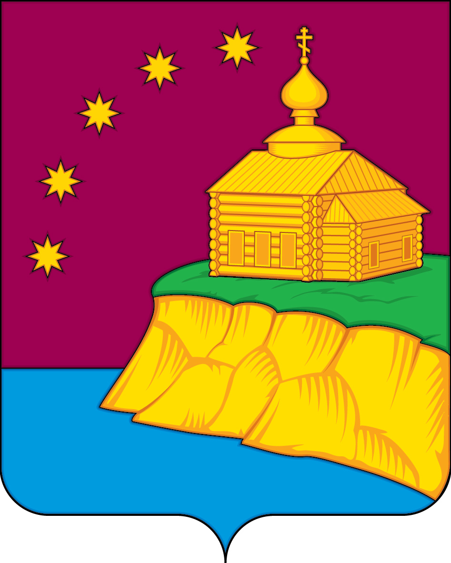

АДМИНИСТРАЦИЯ
СЕЛЬСКОГО ПОСЕЛЕНИЯ МАЛЫЙ АТЛЫМ
Октябрьского района
Ханты-Мансийского автономного округа-Югры

ПОСТАНОВЛЕНИЕ
« | 08 | » | апреля | 20 | 24 | г. |  | № | 68
с.Малый Атлым

Об утверждении Положения об общественной
жилищной комиссии при администрации
сельского поселения Малый Атлым

В целях приведения нормативных правовых актов сельского поселения Малый Атлым, в соответствии с Жилищным кодексом Российской Федерации, руководствуясь Федеральным законом от 06.10.2003 № 131-ФЗ «Об общих принципах организации местного самоуправления в Российской Федерации»:
1. Утвердить Положение об общественной жилищной комиссии при администрации
сельского поселения Малый Атлым (приложение 1).
2. Утвердить состав общественной жилищной комиссии при администрации сельского поселения Малый Атлым (приложение 2).
3. Признать утратившими силу:
3.1. Постановление главы сельского поселения Малый Атлым от 06.03.2007 №24 «Об утверждении положения о комиссии по жилищным вопросам при администрации сельского поселения Малый Атлым»
3.2. Постановление администрации сельского поселения Малый Атлым № 184 от 09.07.2018 «О внесении изменений в постановление администрации сельского поселения Малый Атлым «Об утверждении положения о комиссии по жилищным вопросам при администрации сельского поселения Малый Атлым»
4. Постановление вступает в силу после официального опубликования.
5. Опубликовать решение в официальном сетевом издании «Официальный сайт Октябрьского района» и разместить на официальном сайте сельского поселения Малый Атлым.

Глава сельского поселения Малый Атлым Дейнеко С.В.

Приложение 1
к постановлению администрации
сельского поселения Малый Атлым
от 08.04.2024 № 68

ПОЛОЖЕНИЕ
Об общественной жилищной комиссии при администрации сельского поселения Малый Атлым
1. Общие положения

1.1. Общественная жилищная комиссия при администрации сельского поселения Малый Атлым (далее-жилищная комиссия) создана в целях обеспечения объективного и коллегиального подхода к рассмотрению и разрешению вопросов, возникающих при предоставлении жилых помещений в домах муниципального жилищного фонда, принятия и снятия с учета граждан, нуждающихся в предоставлении жилых помещений, и иных вопросов, возникающих при реализации жилищного законодательства Российской Федерации, Ханты-Мансийского автономного округа - Югры, муниципальных правовых актов, регулирующих жилищные правоотношения.
1.2. В своей деятельности комиссия руководствуется Конституцией Российской Федерации, Жилищным кодексом Российской Федерации, законодательством Ханты-Мансийского автономного округа - Югры, муниципальными правовыми актами муниципального образования Октябрьский район, муниципального образования сельское поселение Малый Атлым, а также настоящим Положением.
1.3. Персональный и численный состав жилищной комиссии утверждается постановлением администрации сельского поселения Малый Атлым. В состав жилищной комиссии включаются: председатель комиссии, заместитель председателя, секретарь, а так же члены комиссии, в число которых включаются представители предприятий и организаций, общественных объединений.
1.4.Решения жилищной комиссии носят рекомендательный характер, утверждаются постановлением администрации, оформляются в форме ответов за подписью секретаря жилищной комиссии.
2.Компетенция комиссии
2.1. В компетенцию жилищной комиссии входит рассмотрение следующих вопросов:
- о принятии на учет граждан в качестве нуждающихся в жилых помещениях, предоставляемых по договорам социального найма;
- о признании граждан малоимущими, в целях принятии на учёт в качестве нуждающихся в жилых помещениях;
- об отказе в принятии на учет граждан в качестве нуждающихся в жилых помещениях, предоставляемых по договорам социального найма;
- о снятии с учета граждан в качестве нуждающихся в жилых помещениях, предоставляемых по договорам социального найма;
- о предоставлении жилых помещений муниципального жилищного фонда сельского поселение Малый Атлым, по договорам социального найма гражданам, состоящим на учете в качестве нуждающихся в жилых помещениях;
- рассмотрение вопросов о включении отдельных жилых помещений муниципального жилищного фонда сельского поселение Малый Атлым в специализированный жилищный фонд с отнесением таких помещений к определенному виду специализированных жилых помещений (жилое помещение в общежитии, служебное жилое помещение, жилое помещение маневренного фонда), а также вопросов об исключении жилых помещений из указанного фонда;
-о предоставлении жилых помещений по договорам коммерческого найма из муниципального жилищного фонда коммерческого использования, находящихся в собственности муниципального образования сельское поселение Малый Атлым по заявлениям граждан;
-о восстановлении граждан в очереди на получение жилой площади по договорам социального найма;
-об обмене занимаемых гражданами по договорам социального найма жилых помещений муниципального жилищного фонда;
-о передаче части жилого помещения (всего жилого помещения) занимаемого нанимателем в поднаём;
-о ведении учёта муниципального жилищного фонда, подлежащего капитальному ремонту;
-о внесении на рассмотрение главы сельского поселения Малый Атлым списков муниципального жилищного фонда, подлежащего капитальному ремонту в текущем году;
-о контроле за исполнением жилищного законодательства в жилищной сфере;
-о сохранности и использовании жилищного фонда;
- об обеспечении охраны жилищных интересов несовершеннолетних детей, проживающих на подведомственной территории;
-иные вопросы, отнесенные к компетенции органов местного самоуправления действующим законодательством Российской Федерации, Ханты-Мансийского автономного округа - Югры, муниципальными правовыми актами муниципального образования сельское поселение Малый Атлым в части предоставления и использования муниципального жилищного фонда на территории сельское поселение Малый Атлым.
3. Организация работы жилищной комиссии

3.1. Председателем жилищной комиссии назначается глава поселения. Председатель жилищной комиссии возглавляет жилищную комиссию, руководит её деятельностью (в его отсутствие - заместителем председателя) и несёт ответственность за выполнение, возложенных на жилищную комиссию задач, утверждает регламент её работы, определяет дату очередного заседания и повестку дня.
3.2. Делопроизводство осуществляет ответственный секретарь жилищной комиссии, который:
а) обеспечивает созыв членов жилищной комиссии на заседание;
б) готовит проекты решений и оформляет протоколы жилищной комиссии;
в) доводит принятое решение до сведения лиц, обратившихся в администрацию сельского поселения Малый Атлым, а так же состоящих на учёте нуждающихся в жилых помещениях, представляемых по договорам социального найма;
-доводит принятое решение до сведения лиц, обратившихся в администрацию сельского поселения Малый Атлым с заявлением о предоставлении жилого помещения по коммерческому найму;
г) обеспечивает хранение документации жилищной комиссии.
3.3.Заседание жилищной комиссии проводиться по мере поступления заявлений, но не реже одного раза в месяц.
3.4.Члены жилищной комиссии участвуют в её заседании лично и не вправе делегировать свои полномочия иным лицам.
3.5. Жилищная комиссия правомочна решать вопросы, отнесенные к ее компетенции, если на заседании присутствует не менее половины ее членов. Решения комиссии принимаются большинством голосов членов комиссии, принимающих участие заседании. При голосовании каждый член комиссии имеет один голос. При равенстве голосов решающим является голос председателя комиссии.
3.6. Решение комиссии оформляется протоколом, который подписывает председатель и члены комиссии.
3.7.Решение принимается жилищной комиссией не позднее чем через тридцать рабочих дней со дня представления гражданином заявления и всех необходимых документов.
3.8.Секретарь жилищной комиссии не позднее чем через три рабочих дня со дня принятия решения выдаёт или направляет гражданину, подавшему соответствующее заявление выписку из протокола жилищной комиссии.
3.9.При рассмотрении заявлений, поданных несколькими гражданами в один и тот же день, их очерёдность определяется по времени подачи заявления с приложением необходимых документов.
3.10. Хранение документации комиссии обеспечивает отдел по управлению муниципальной собственностью и земельными ресурсами администрации сельского поселения Малый Атлым.
3.11.Решение жилищной комиссии могут быть обжалованы гражданами, чьи материалы рассматривались жилищной комиссией, в судебном порядке.
4. Права и ответственность жилищной комиссии

4.1. Комиссия имеет право:
-запрашивать у структурных подразделений администрации сельского поселения Малый Атлым, предприятий, организаций информацию, необходимую для решения вопросов, отнесенных к компетенции комиссии;
-приглашать на заседание комиссии заинтересованных лиц для обсуждения вопросов, отнесенных к компетенции комиссии;
-производить проверку поступивших заявлений граждан и предоставляемых документов;
4.2. Жилищная комиссия несет ответственность:
-Комиссия несет ответственность за соответствие принятых решений действующему законодательству, своевременное и объективное принятие решений по вопросам, входящим в компетенцию комиссии.

Приложение 2
к постановлению администрации
сельского поселения Малый Атлым
от 08.04.2024 № 68

Состав Общественной жилищной комиссии при
администрации сельского поселения Малый Атлым

- Винарь А.Е.. – заместитель главы сельского поселения малый Атлым (председатель Комиссии)

- Богданова М.С. – главный специалист по содержанию муниципального жилищного фонда (секретарь Комиссии)

- Члены комиссии:
-Гусева Л.Л. – главный специалист по управлению муниципальным имуществом
- Мельничук Б.Н.
- Забувайло И.П.
-Юдов А.А.- депутат Совета депутатов сельского поселения Малый Атлым

